Suppressions d'avis Google
  - ReviewFlowz · Résultats d'analyse · Septembre 2026

Résultats clés
- Les suppressions sont groupées. 20 fiches portent 27,4 % des suppressions ; 7 682 fiches sur 8 997 (85,4 %) n'ont perdu aucun avis.
- L'antiparasitaire domine les home services américains : 38 % des fiches, 70 % des avis, 83 % des suppressions.
- Plusieurs avis publiés le même jour par l'auteur : risque ×12,9. Suivent le secteur home services (×4,5), l'avis 1 étoile (×2,8) et l'établissement aux États-Unis (×1,9).
- La longueur du texte ne joue pas, son sujet si. Chez les avis 1 étoile en anglais, le taux de suppression va de 1,9 % (restaurant, 1 suppression sur 54) à 18,7 % (location de voiture, 14 sur 75).
- Répondre dans les deux jours : ×0,55 sans les enseignes signalées, aucun effet mesurable sur le corpus entier (×0,80).
- Citer un prénom dans un avis 5 étoiles : 3,87 % de suppression contre 2,72 % (hors enseignes signalées).

Sommaire
- Avis disparus puis réapparus
- Concentration des suppressions sur quelques fiches
- L'antiparasitaire dans les home services américains
- Panel 03B : sélection des données
- Ce qui fait varier le risque de suppression
- Répondre vite protège-t-il un avis ?
- Le contenu du texte influe-t-il sur la suppression ?
- Mention d'un prénom dans l'avis
- Phénomènes repérés dans la base

1. Avis disparus puis réapparus
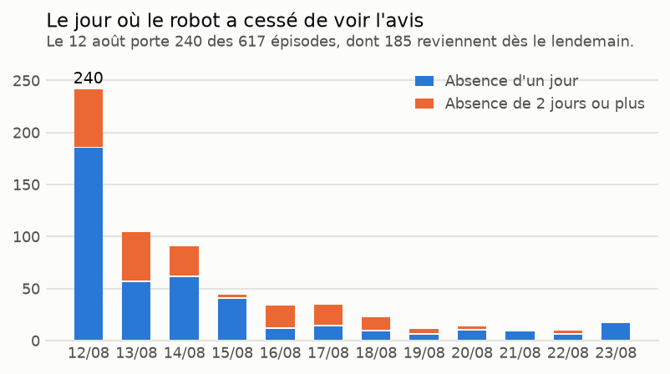
Figure 1. Jour de la disparition des avis revenus ensuite.
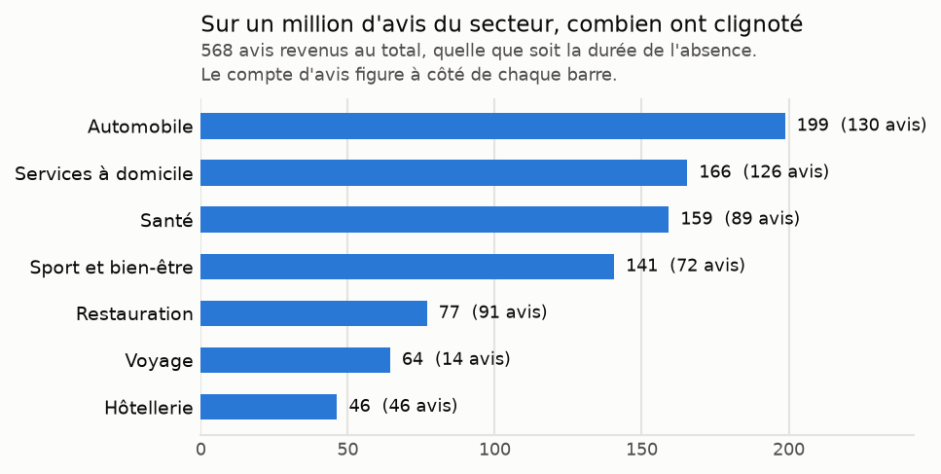
Figure 2. Avis revenus pour un million d'avis du secteur.
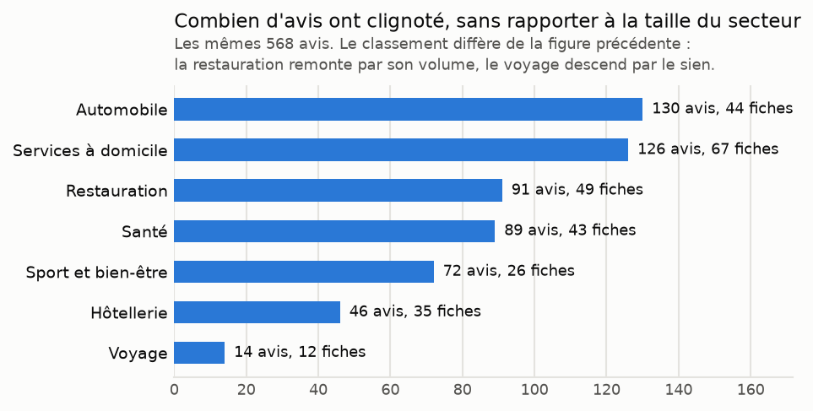
Figure 3. Les mêmes avis, en nombre brut.
Tableau 1. Avis revenus par secteur
Secteur | Avis du secteur | Avis revenus | Dès le lendemain | Après 2 jours ou plus | Fiches | Pour un million d'avis
Automobile | 654 126 | 130 | 101 | 29 | 44 | 199
Services à domicile | 761 309 | 126 | 89 | 39 | 67 | 166
Santé | 559 094 | 89 | 62 | 28 | 43 | 159
Sport et bien-être | 512 172 | 72 | 54 | 18 | 26 | 141
Restauration | 1 183 267 | 91 | 63 | 29 | 49 | 77
Voyage | 217 511 | 14 | 7 | 7 | 12 | 64
Hôtellerie | 990 672 | 46 | 29 | 17 | 35 | 46

2. Concentration des suppressions sur quelques fiches
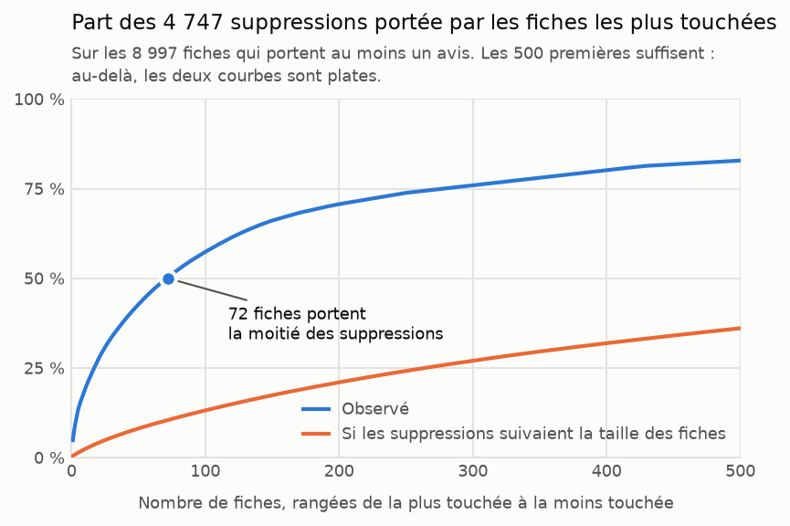
Figure 4. Part des suppressions portée par les fiches les plus touchées.
Tableau 2. Part des suppressions portée par les N fiches les plus touchées
Les N fiches les plus touchées | Part observée des suppressions | Part si les suppressions suivaient la taille des fiches
1 | 4,8 % | 0,5 %
5 | 13,4 % | 1,4 %
10 | 18,9 % | 2,4 %
20 | 27,4 % | 4,1 %
50 | 42,7 % | 8,1 %
100 | 57,4 % | 13,2 %
200 | 70,7 % | 21,0 %
500 | 82,8 % | 36,1 %

- Les 20 fiches les plus touchées portent 27,4 % des suppressions quand leur taille leur en donnerait 4,1 %.
- 17 fiches suffisent à porter le quart du total, 279 à en porter les trois quarts.
- 7 682 fiches sur 8 997 n'ont perdu aucun avis, soit 85,4 %. La suppression est un événement rare et groupé.
Tableau 3. Fiches selon leur nombre de suppressions
Suppressions sur la fiche | Fiches | Suppressions | Part du total
1 suppression | 887 | 887 | 18,7 %
2 à 3 | 232 | 517 | 10,9 %
4 à 9 | 82 | 480 | 10,1 %
10 à 49 | 107 | 2 110 | 44,4 %
50 et plus | 7 | 753 | 15,9 %

Tableau 4. Les dix fiches les plus touchées
Enseigne | Secteur | Pays | Avis | Suppr. | Part de son stock | Part du total
Boutique The Boxer Club Dr Castelo | Sport et bien-être | ES | 781 | 229 | 29,3 % | 4,82 %
The Boxer Club | Sport et bien-être | ES | 668 | 135 | 20,2 % | 2,84 %
EcoShield Pest Solutions | Services à domicile | US | 11 018 | 99 | 0,9 % | 2,09 %
EcoShield Pest Solutions | Services à domicile | US | 11 245 | 88 | 0,8 % | 1,85 %
Insight Pest Solutions | Services à domicile | US | 1 745 | 87 | 5,0 % | 1,83 %
Cedar Park Overhead Doors | Services à domicile | US | 4 907 | 61 | 1,2 % | 1,29 %
Insight Pest Solutions | Services à domicile | US | 3 098 | 54 | 1,7 % | 1,14 %
EcoShield Pest Solutions | Services à domicile | US | 5 537 | 49 | 0,9 % | 1,03 %
Bulwark Exterminating | Services à domicile | US | 5 071 | 49 | 1,0 % | 1,03 %
Ichiban Japanese Bistro | Restauration | US | 4 102 | 48 | 1,2 % | 1,01 %
Un autocariste allemand compte également 48 suppressions.

3. L'antiparasitaire dans les home services américains
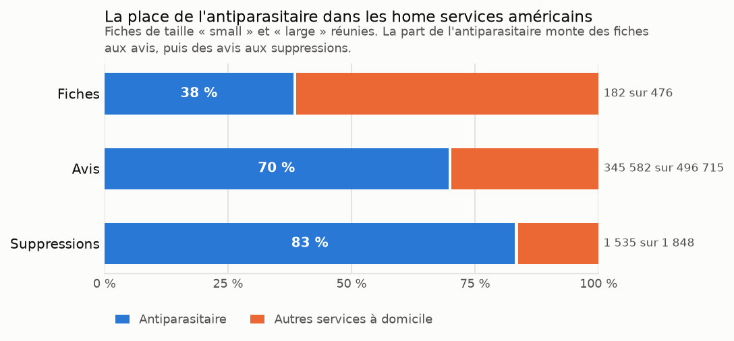
Figure 5. Part de l'antiparasitaire dans les fiches, les avis et les suppressions.
La taille « mono » est laissée de côté dans cette section. Elle porte 238 fiches mais seulement 50 280 avis et 81 suppressions, contre 1 848 suppressions pour « small » et « large » réunies.
Tableau 5. Poids de l'antiparasitaire par taille d'établissement
Taille | Activité | Fiches | Avis | Suppr. | Part des fiches | Part des avis | Part des suppr.
Large (groupes de 20 à 50) | Antiparasitaire | 143 | 317 848 | 1 362 | 60,1 % | 83,2 % | 93,8 %
Large (groupes de 20 à 50) | Autres services | 95 | 64 157 | 90 | 39,9 % | 16,8 % | 6,2 %
Small (groupes de 4 à 10) | Antiparasitaire | 39 | 27 734 | 173 | 16,4 % | 24,2 % | 43,7 %
Small (groupes de 4 à 10) | Autres services | 199 | 86 976 | 223 | 83,6 % | 75,8 % | 56,3 %

Tableau 6. Taux de suppression par groupe d'enseignes
Groupe | Fiches | Avis | Suppr. | Part des avis supprimés | Part des avis | Part des suppr.
Les 4 chaînes signalées | 93 | 247 983 | 1 187 | 0,48 % | 49,9 % | 64,2 %
Variantes de nom de ces 4 chaînes | 10 | 42 386 | 45 | 0,11 % | 8,5 % | 2,4 %
Autres enseignes antiparasitaires | 79 | 55 213 | 303 | 0,55 % | 11,1 % | 16,4 %
Autres services à domicile | 294 | 151 133 | 313 | 0,21 % | 30,4 % | 16,9 %

Repérage de l'activité. Faute de sous-catégorie dans la base, l'activité a été repérée dans le nom de l'enseigne selon trois catégories : d'abord les quatre grandes chaînes signalées par leur nom exact (EcoShield, Bulwark, Pointe, Insight), puis leurs variantes locales portant un suffixe de ville ou de statut (EcoShield Seattle, Bulwark Corporate…), et enfin les autres enseignes du secteur captées par mots-clés métiers (pest, exterminat, termite, rodent, wildlife). ABC Home a été ajoutée à la main : c'est une grande enseigne de déparasitage dont le nom ne le dit pas.

4. Panel 03B : sélection des données
Le panel 03B, utilisé dans les sections 5 à 9, est construit comme convenu :
- avis créés entre le 4 et le 17 août (J-7 à J+6), soit 35 751 avis ;
- suppressions constatées du 12 au 24 août (les deux semaines de surveillance), soit 1 355 avis supprimés ;
- avis qui ont clignoté écartés (plusieurs relevés « false ») ;
- seule la dernière version d'un avis modifié est conservée.

5. Ce qui fait varier le risque de suppression
Chaque valeur ci-dessous est un risque relatif : de combien le risque de suppression est multiplié quand cette caractéristique est présente, tout le reste étant tenu constant. La fourchette donne l'étendue des valeurs compatibles avec les données. Quand elle contient 1, les données ne tranchent pas.
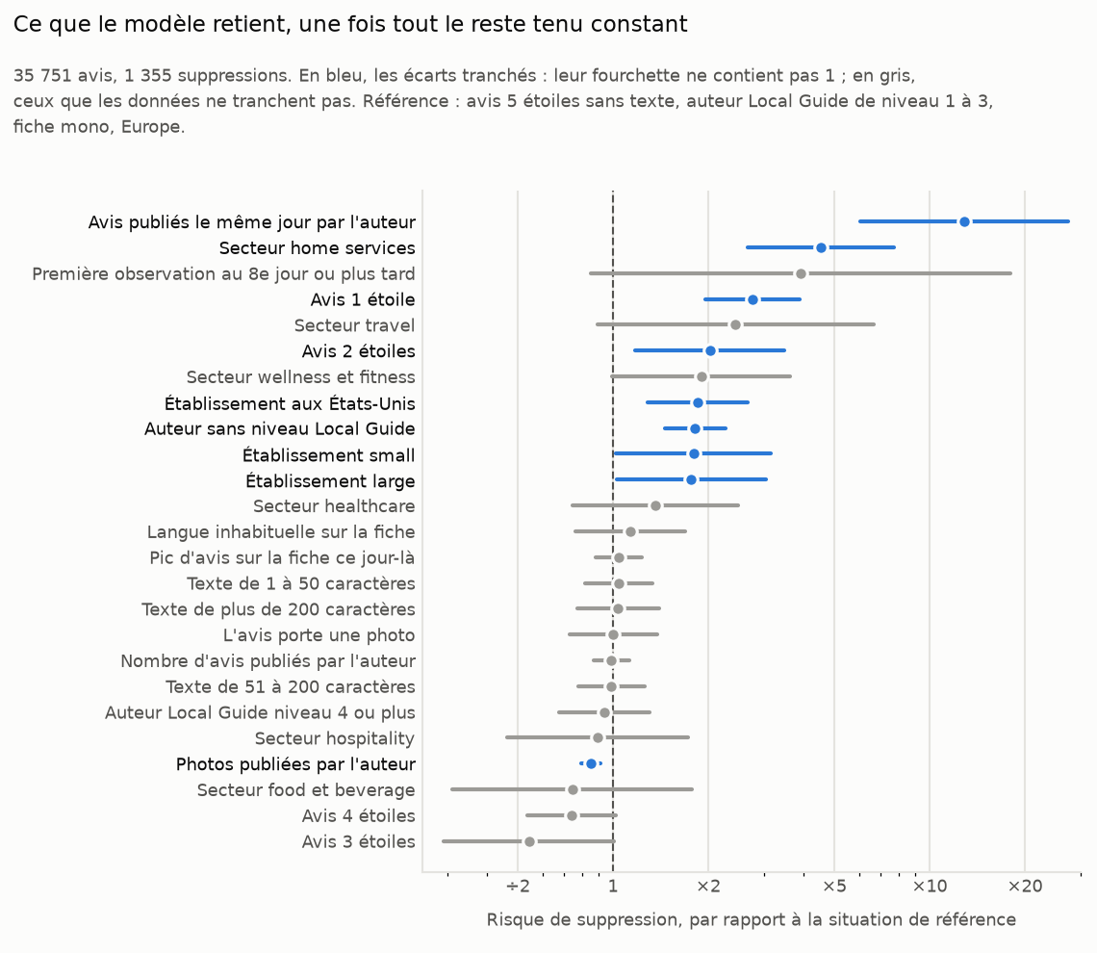
Figure 6. Risques relatifs ajustés, panel 03B, 35 751 avis.

Les neuf caractéristiques qui ressortent
Tableau 7. Caractéristiques tranchées, de la plus forte à la plus faible
Caractéristique | Risque | Fourchette
Avis publiés le même jour par l'auteur | ×12,9 | ×6,1 à ×27,4
Secteur home services | ×4,5 | ×2,7 à ×7,7
Avis 1 étoile | ×2,8 | ×2,0 à ×3,9
Avis 2 étoiles | ×2,0 | ×1,2 à ×3,5
Établissement aux États-Unis | ×1,9 | ×1,3 à ×2,7
Auteur sans niveau Local Guide | ×1,8 | ×1,5 à ×2,3
Établissement small | ×1,8 | ×1,0 à ×3,2
Établissement large | ×1,8 | ×1,0 à ×3,0
Photos publiées par l'auteur | ÷1,2 | ÷1,3 à ÷1,1

La rafale d'auteur domine tout le reste. Le nombre d'avis qu'un auteur publie le même jour est de loin le signal le plus fort du modèle, à ×12,9. C'est aussi le plus intuitif : un compte qui dépose plusieurs avis dans la journée se comporte comme un compte de campagne, et Google le traite comme tel. 412 auteurs ont écrit plus d'un avis dans la même journée, et 584 sont dans notre corpus (le reste est sur des commerces non suivis).
Le secteur home services suit, à ×4,5. Conséquence ou cause ? Les home services achètent peut-être plus d'avis que les autres.
La note semble compter.
Tableau 8. Taux de suppression par note
Note | Avis | Suppressions | Taux
1 étoile | 2 487 | 182 | 7,32 %
2 étoiles | 879 | 32 | 3,64 %
3 étoiles | 1 194 | 12 | 1,01 %
4 étoiles | 3 079 | 48 | 1,56 %
5 étoiles | 28 112 | 1 081 | 3,85 %

Un auteur qui publie des photos est moins touché, à ÷1,2. C'est le seul effet protecteur tranché du modèle. Le nombre d'avis publiés par l'auteur ne dit rien.

Ce que le modèle ne retient pas
Seize caractéristiques restent dans le gris de la figure 6 : leur fourchette contient 1. Trois méritent d'être citées parce qu'on les attendait ailleurs.
Tableau 9. Caractéristiques attendues, non retenues
Caractéristique | Risque | Fourchette
Texte de plus de 200 caractères | ×1,0 | ÷1,3 à ×1,4
L'avis porte une photo | ×1,0 | ÷1,4 à ×1,4
Nombre d'avis publiés par l'auteur | ÷1,0 | ÷1,2 à ×1,1

La longueur du texte ne joue pas. C'est le résultat qui pèse le plus sur les trois pistes discutées le 18 septembre. Si la longueur du texte ne dit rien, il reste à vérifier si son contenu en dit (section 7), ce que ni la longueur ni la présence de texte ne permettent de savoir.

Les deux contrôles d'exposition
Ces deux variables ne sont pas des résultats à citer. Elles sont dans le modèle pour que tout le reste se lise à âge et à durée de suivi comparables. Elles sont données ici parce que la seconde est nouvelle.
Tableau 10. Contrôles d'exposition
Variable | Risque | Fourchette
Un jour de plus entre la publication et la première observation | ÷1,121 | ÷1,175 à ÷1,070
Un jour de plus de surveillance après la première observation | ×1,067 | ×1,015 à ×1,122

Le modèle sait-il classer ?
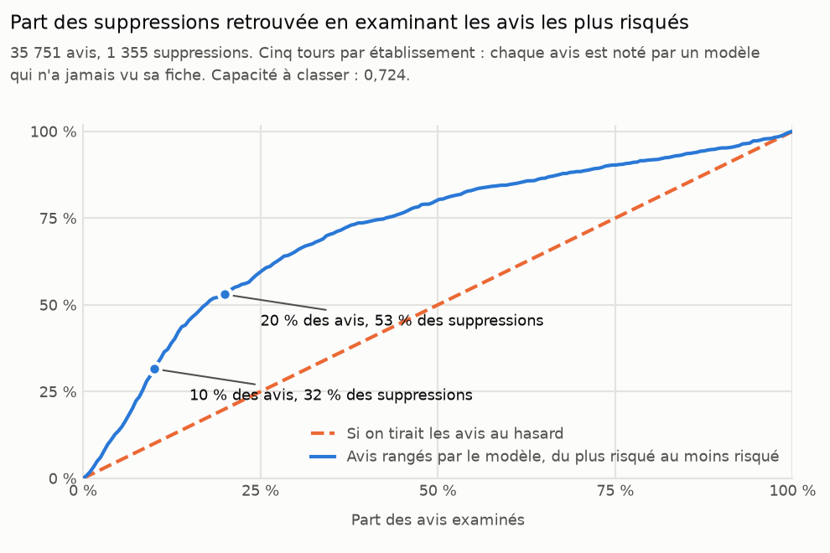
Figure 7. Part des suppressions retrouvée en examinant les avis les plus risqués.
Tableau 11. Capacité à classer selon le périmètre
Passage | Avis | Suppressions | Taux | Capacité à classer
Panel entier | 35 751 | 1 355 | 3,79 % | 0,724
Sans les enseignes signalées | 33 411 | 880 | 2,63 % | 0,689
États-Unis | 19 928 | 1 050 | 5,27 % | 0,711
Europe | 15 823 | 305 | 1,93 % | 0,666

Ce 0,724 ne se compare pas au 0,785 du passage précédent. L'ancien panel couvrait trois mois de publication, où un avis d'un jour et un avis de trois mois n'avaient pas du tout le même risque : une bonne part du classement venait de cet écart d'âge. Ici tous les avis ont entre zéro et treize jours, ce levier a disparu, et ce qui reste est ce que la note, l'auteur, le secteur et la fiche disent vraiment. Un 0,724 sur un panel homogène en âge n'est pas un recul par rapport à un 0,785 porté par l'âge.
Le passage sans les enseignes signalées tombe à 0,689 : une partie de ce que le modèle sait classer tient aux quelques fiches attaquées.
Les fiches rares ne se lisent pas. Le secteur travel est à ×2,4 et le wellness et fitness à ×1,9, mais leurs fourchettes contiennent 1 : sur ce panel de quatorze jours, ces secteurs ne portent pas assez de suppressions pour qu'on les sépare du reste.
Les tailles d'établissement ne se départagent pas entre elles. Small à ×1,8 et large à ×1,8 sont au même niveau face aux fiches mono : ce que le modèle voit, c'est l'écart entre une fiche isolée et une fiche de réseau.

6. Répondre vite protège-t-il un avis ?
Sur le corpus entier, répondre dans les deux jours donne ×0,80 [0,54 à 1,21]. La fourchette contient 1 : aucune protection mesurable. Le plus petit effet que ce montage pouvait repérer est ×0,56 ; s'il existe une protection, elle est plus faible que cela.
Sans les enseignes signalées, ×0,55 [0,33 à 0,93]. Là, la fourchette exclut 1.

Mesure à jalon fixe
Pourquoi un jalon. Si un avis survit 15 jours, le commerçant a eu 15 jours pour lui répondre. Si un avis est supprimé au bout de 2 jours, le commerçant n'a eu que 2 jours. Sans précaution, on pourrait croire que la réponse protège l'avis, alors qu'en fait c'est la survie de l'avis qui a laissé le temps au commerçant de répondre (causalité inversée).
Tableau 12. Lecture d'un couple jalon + fenêtre
Notation | Jalon (photo de la réponse) | Fenêtre (période où l'on surveille les suppressions)
1 + 7 jours | Réponse constatée au 1ᵉʳ jour | Suppressions entre le 2ᵉ et le 8ᵉ jour (7 jours de suivi)
2 + 6 jours | Réponse constatée au 2ᵉ jour | Suppressions entre le 3ᵉ et le 8ᵉ jour (6 jours de suivi)
3 + 5 jours | Réponse constatée au 3ᵉ jour | Suppressions entre le 4ᵉ et le 8ᵉ jour (5 jours de suivi)
4 + 4 jours | Réponse constatée au 4ᵉ jour | Suppressions entre le 5ᵉ et le 8ᵉ jour (4 jours de suivi)

Le résultat ne dépend pas de l'endroit où l'on place le jalon. Sans les enseignes signalées, toutes les fourchettes excluent 1. La dernière colonne donne, pour comparaison, la même mesure faite le 17 septembre sur l'ancien panel.
Tableau 13. Effet de la réponse selon le jalon, panel 03B sans les enseignes signalées
Jalon + fenêtre | Risque (03B) | Fourchette (03B) | Ancien panel (17 sept.)
1 + 7 jours | ×0,60 | 0,38 à 0,93 | ×0,63
2 + 6 jours | ×0,55 | 0,33 à 0,93 | ×0,59
3 + 5 jours | ×0,43 | 0,24 à 0,78 | ×0,47
4 + 4 jours | ×0,46 | 0,25 à 0,84 | ×0,50
5 + 3 jours | ×0,43 | 0,23 à 0,81 | ×0,47
6 + 2 jours | ×0,47 | 0,25 à 0,90 | ×0,51

Hors enseignes signalées, un avis qui a reçu une réponse avant le jalon a 1,7 à 2,3 fois moins de risque d'être supprimé, quel que soit le jalon choisi. L'ancien panel donne les mêmes valeurs, mais sans valoir confirmation : 17 467 des 17 473 avis étudiés sont communs aux deux panels.

Selon l'habitude de réponse de la fiche
Découpage selon l'habitude de réponse de la fiche, mesurée sur les douze mois qui précèdent l'arrivée du robot. Jalon au 2ᵉ jour, sans les enseignes signalées.
Tableau 14. Effet de la réponse selon l'habitude de la fiche
Habitude de la fiche | Effet de la réponse | Fourchette
Fiches qui répondent à plus de 75 % | ×0,37 | 0,23 à 0,60
Fiches qui répondent à 25 à 75 % | ×1,99 | 1,02 à 3,90
Fiches qui répondent à moins de 25 % | Écartée, trop peu de suppressions

Les taux bruts montrent déjà cette inversion. Sur les fiches qui répondent à plus de 75 %, 158 suppressions pour 10 000 avis répondus contre 393 pour les non répondus. Sur les fiches à 25 à 75 %, 434 contre 190.
Une lecture possible, non testée. Sur une fiche qui répond systématiquement, l'absence de réponse signale que le commerçant a jugé l'avis illégitime et l'a signalé. Sur une fiche qui répond de temps en temps, c'est au contraire la réponse qui marque l'avis qu'il a remarqué. Dans les deux cas, la variable mesurerait l'attention du commerçant.
Limites du montage
- Une réponse retirée est invisible : changed_fields ne contient que la note et le texte, jamais la réponse. Un avis dont la réponse a été effacée est donc compté « sans réponse ».
- Le sens de la causalité n'est pas établi : le commerçant qui répond est souvent celui qui signale.

7. Le contenu du texte influe-t-il sur la suppression ?

Dispositif
Sur les 35 751 avis du panel 03B, 26 168 portent un texte (73,2 %). Les avis supprimés ont un texte dans 80,1 % des cas hors enseignes signalées, contre 73,3 % pour les avis conservés : la suppression ne cible donc pas les avis vides.

Méthode
- Vectorisation (embedding). Chaque texte est vectorisé par le modèle open-source intfloat/multilingual-e5-base en 768 dimensions. Des vecteurs presque colinéaires présentent le plus de similarité.
- Comparaison des supprimés et des conservés (figure 8). À note et langue égales, par exemple les 5 étoiles en anglais, on calcule le texte moyen des avis supprimés et celui des avis conservés, puis l'écart entre les deux. On refait ensuite le même calcul 2 000 fois sur des groupes tirés au hasard, de mêmes tailles. Un rapport de ×3,3 veut dire que l'écart réel vaut 3,3 fois celui qu'on obtiendrait si le texte ne jouait aucun rôle.
- Regroupement par sujet (figure 9). Les avis 1 étoile et 5 étoiles en anglais sont répartis automatiquement (K-Means) en 20 groupes de textes proches. La lecture de textes représentatifs donne son nom à chaque groupe, puis on calcule la part d'avis supprimés dans chacun.
- Contrôle (tableau 15). Dans chaque groupe, les avis proches du centre sont comparés à ceux de la bordure, pour vérifier que le taux ne tient pas à quelques textes mal rangés.

Le texte supprimé s'écarte du hasard
Si Google supprimait les avis sans tenir compte de leur contenu, la distance entre avis supprimés et conservés serait proche de zéro et tomberait dans la distribution du hasard. La figure 8 compare l'écart observé à ce que produit le hasard (seuil 1).
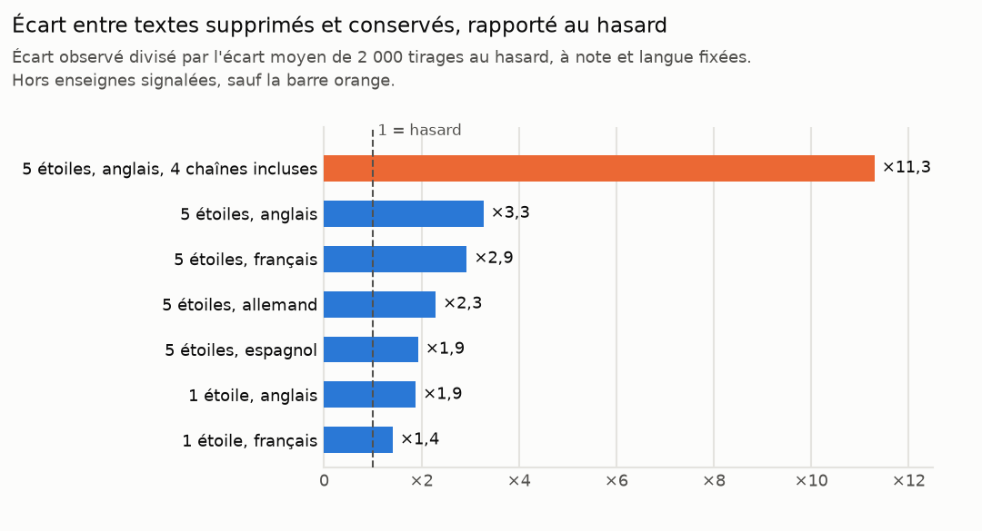
Figure 8. Écart observé rapporté au hasard. Dans 100 % des cas, il dépasse le seuil du hasard (p < 0,001).
- L'écart est maximal chez les 5 étoiles en anglais (×11,3), fortement tiré par les 4 chaînes antiparasitaires et leurs avis préfabriqués. Une fois ces enseignes retirées, l'écart reste 3,3 fois supérieur au hasard chez les 5 étoiles anglais, et 1,9 fois chez les 1 étoile.
- En français, allemand et espagnol, les textes supprimés s'éloignent toujours 1,4 à 2,9 fois plus du centre que ne le ferait un tirage aléatoire.

Les familles d'avis : de fortes différences de taux de suppression
En regroupant les avis selon ce qu'ils racontent (K-Means sur les vecteurs E5), le taux de suppression varie fortement d'une thématique à l'autre (figure 9).
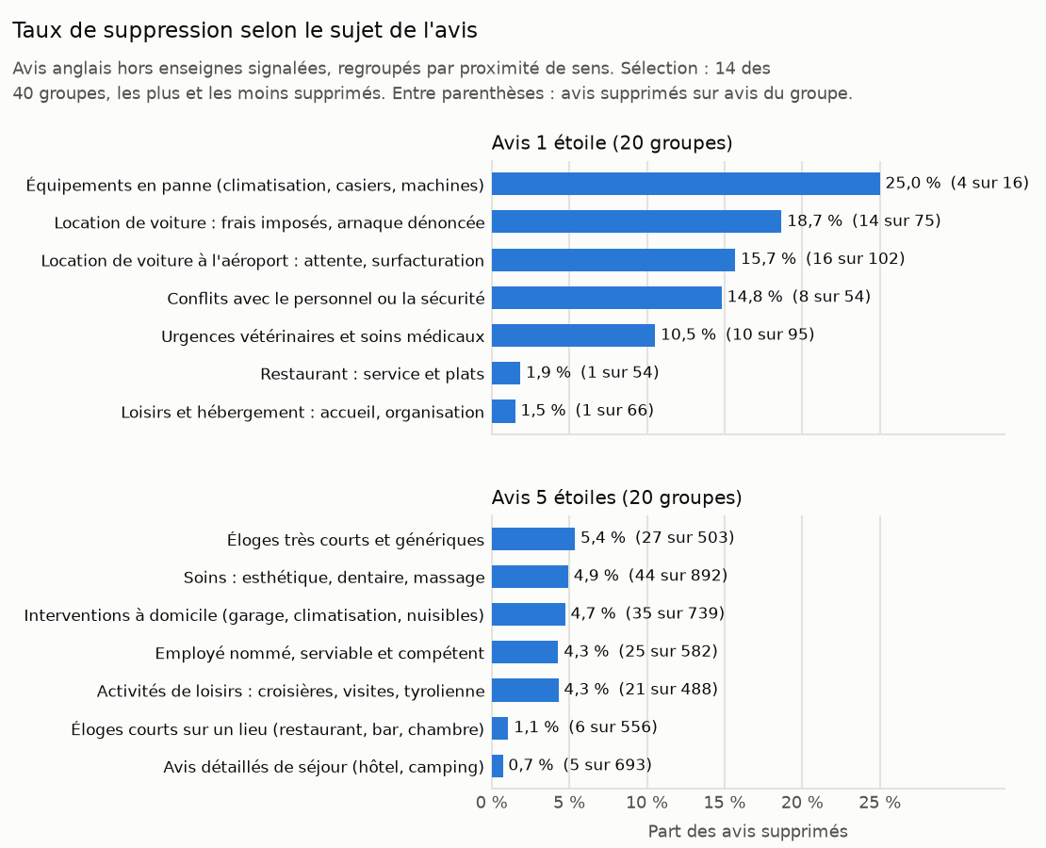
Figure 9. Taux de suppression par groupe de textes, avis anglais hors enseignes signalées (14 groupes sur 40).
Le sujet de chaque groupe a été établi en lisant ses textes. La figure montre les groupes les plus et les moins supprimés ; plusieurs ne portent que quelques suppressions.
Avis 1 étoile (plaintes)
- Les deux groupes sur la location de voiture sont parmi les plus supprimés : 18,7 % (frais imposés, 14 suppressions sur 75) et 15,7 % (location à l'aéroport, 16 sur 102). Un avis sur quatre y emploie le vocabulaire de l'arnaque (« scam », « fraud », « thieves »), contre un sur douze dans l'ensemble des avis 1 étoile en anglais.
- Les conflits avec le personnel ou la sécurité atteignent 14,8 % (8 sur 54), les urgences vétérinaires et soins médicaux 10,5 % (10 sur 95).
- Les plaintes sur un restaurant ou sur l'accueil d'un lieu de loisirs ou d'hébergement ne sont supprimées qu'à 1,9 % et 1,5 % (une suppression chacune).
- Le groupe le plus supprimé, les équipements en panne (25,0 %), ne compte que 16 avis, dont 4 supprimés.
Avis 5 étoiles (éloges)
- Les éloges très courts et génériques (« professional », « friendly ») sont les plus supprimés : 5,4 % (27 sur 503).
- Suivent les soins (esthétique, dentaire, massage) à 4,9 %, les interventions à domicile, où le technicien est souvent nommé, à 4,7 %, puis les employés nommés et les activités de loisirs, à 4,3 % chacun.
- Les éloges courts sur un lieu et les avis détaillés de séjour ne sont supprimés qu'à 1,1 % et 0,7 %.

Robustesse : le taux de suppression à la périphérie des groupes
Pour chaque groupe clé, la distance cosinus de chaque avis à son centre a été calculée, puis le groupe découpé en trois tiers :
- tiers central : les 33 % d'avis les plus proches du centre ;
- tiers médian : les 33 % intermédiaires ;
- tiers périphérique : les 33 % les plus éloignés du centre, aux frontières du groupe.
Tableau 15. Taux de suppression selon la distance au centre du groupe
Groupe | Thématique | Avis | Tiers central | Tiers médian | Tiers périphérique
1★ n° 14 | Location de voiture à l'aéroport | 102 | 20,6 % | 21,2 % | 5,7 %
1★ n° 11 | Location de voiture : frais imposés, arnaque dénoncée | 75 | 20,0 % | 20,8 % | 15,4 %
1★ n° 19 | Restaurant : service et plats | 54 | 5,6 % (1 avis) | 0,0 % | 0,0 %
1★ n° 7 | Loisirs et hébergement : accueil | 66 | 4,5 % (1 avis) | 0,0 % | 0,0 %
5★ n° 2 | Éloges très courts et génériques | 503 | 6,0 % | 4,8 % | 5,3 %
5★ n° 1 | Soins : esthétique, dentaire, massage | 892 | 3,7 % | 5,1 % | 5,9 %
5★ n° 0 | Avis détaillés de séjour (hôtel, camping) | 693 | 0,9 % | 0,0 % | 1,3 %

Analyse critique et suite
Réconciliation avec le modèle tabulaire. Le script 07 concluait à un apport marginal du texte (gain d'AUC de +0,004) parce qu'il testait des métriques globales de forme (longueur, ponctuation). L'embedding montre que l'action du filtre textuel de Google est locale et thématique : elle cible des poches sémantiques très précises.
Recommandations d'implémentation
- Remplacer les variables de longueur de texte par l'appartenance à un groupe à risque (ex. : variable binaire « location de voiture, frais contestés » ou « éloge très court et générique »).
- Implémenter un score de similarité intra-fiche (template matching) : la proximité de vocabulaire entre avis successifs sur un même établissement constitue le levier le plus prometteur pour anticiper les purges d'avis incitatifs.

8. Mention d'un prénom dans l'avis

Ce qu'il faut retenir
- Sur-risque ciblé sur les 5 étoiles. Dans les avis 5 étoiles hors enseignes signalées, la mention d'un prénom fait passer le taux de suppression de 2,72 % à 3,87 % (rapport de 1,43). Sur 1 000 avis 5 étoiles, citer un employé se traduit par 12 suppressions supplémentaires.
- Poids des enseignes signalées. Elles portent 718 des 4 694 avis 5 étoiles avec prénom du corpus complet et en perdent 133, soit 18,5 %. Ce sont elles qui font monter le taux du corpus complet à 6,11 %. Sans prénom, leurs avis sont supprimés à 16,9 % : chez elles, le prénom change peu le risque.

Taux de suppression selon la note et le périmètre
Tableau 16. Part des avis supprimés avec et sans prénom, à note fixée
Population étudiée | Sans prénom | Avec prénom | Rapport | Effet concret
5 étoiles (hors enseignes) | 2,72 % (219 / 8 066) | 3,87 % (154 / 3 976) | ×1,43 | +12 suppressions pour 1 000
1 étoile (hors enseignes) | 8,07 % (73 / 905) | 7,66 % (16 / 209) | ×0,95 | Aucun sur-risque mesurable
5 étoiles (corpus complet) | 4,22 % (381 / 9 024) | 6,11 % (287 / 4 694) | ×1,45 | +19 suppressions pour 1 000

Contrôle de la détection des prénoms
Nombre de détections pour les 10 prénoms les plus fréquemment relevés dans le corpus anglais (vérification de l'absence de faux positifs du type « I may »).
Tableau 17. Prénoms les plus repérés
Prénom repéré | Citations dans les avis
John | 65
Alex | 59
Jeff | 58
Chris | 49
Jay | 48
Michael | 46
David | 40
Brandon | 34
Hannah | 32
Austin | 30

9. Phénomènes repérés dans la base

Des avis vus tardivement par le robot
412 avis n'ont pas été vus le premier jour du balayage, alors qu'ils ont été créés avant.
- 80 sont des avis modifiés. Pour eux, first_seen_at est la date où le robot a détecté la modification, pas celle où l'avis est apparu. C'est un artefact du choix de garder la dernière ligne de chaque avis : un avis publié le 4 août et réécrit le 22 donne un âge de 18 jours qui ne veut rien dire. Les avis modifiés ont un âge moyen de 5,6 jours contre 2,5 pour les autres.
- 49 sont sur deux fiches seulement (tableau ci-dessous).
- 283 sont un filet diffus, environ 25 par jour, sur 230 fiches qui n'en ont qu'un seul chacune. Leur taux de suppression est de 3,18 %, en dessous des 3,74 % du reste du panel. Ce groupe-là ne pose donc aucun problème de suppression.
Tableau 18. Les deux fiches à afflux groupé
Enseigne | Avis | Supprimés | Note moyenne | Apparus
The Boxer Club (ES) | 21 | 20 | 1,33 | 12–13 août
Lake Travis Zipline Adventures (US) | 28 | 0 | 5,00 | 17–22 août
La première est l'attaque espagnole déjà documentée. Elle porte les 7,77 % annoncés : à elle seule, elle fournit 20 des 32 suppressions du groupe.
283 avis ont été vus par le robot huit jours ou plus après leur publication, sur 253 fiches différentes. Les avis modifiés et les deux fiches à afflux groupé en sont écartés. C'est cette population que décrivent les deux tableaux suivants.
Tableau 19. Deux exemples
review_id | cid | Enseigne | Pays | Note | Car. | Publié | Vu le | Écart
Ci9DQUlRQUNvZENodHljRjlvT25KR2JTMHdhR3BOWms1eVRFbE9iVGw0WWtwRmNuYxAB | 8303557791751296465 | Insight Pest Solutions | US | 5 | 72 | 04/08 22:32 | 18/08 06:11 | 14 j
Ci9DQUlRQUNvZENodHljRjlvT205TVpVcEVZMGx5YlZOWFZXcFpORlpKZW1wZlpHYxAB | 10801697147326302356 | Empire Today | US | 1 | 2 181 | 10/08 17:30 | 23/08 06:12 | 13 j

Tableau 20. Portrait des avis vus tardivement
 | Filet tardif | Vus dans les 7 jours
Avis | 283 | 35 188
Longueur moyenne | 572 car. | 185 car.
Longueur médiane | 329 car. | 76 car.
Sans texte | 9,9 % | 27,1 %
Plus de 200 caractères | 66,1 % | 26,3 %

Ce sont des avis longs, détaillés et majoritairement négatifs, probablement mis en quarantaine dès leur publication.

L'effet des photos : la photo de l'avis et le profil de l'auteur
Deux dimensions distinctes de la photo coexistent dans les données : la photo jointe à l'avis, et le nombre total de photos publiées par l'auteur sur son compte Google Maps. Leurs effets mesurés sont radicalement différents.
La photo jointe à l'avis ne protège pas du retrait. Dans les modèles de régression multivariés (scripts 07 et 08B), la présence d'une photo n'apporte aucun effet propre une fois le profil et la note contrôlés (p-value supérieure à 0,45). Sur le panel 03B hors enseignes, les avis 1 étoile avec photo affichent 7,6 % de suppression contre 6,5 % sans photo, et les avis 5 étoiles 2,0 % contre 2,8 %.
Le nombre de photos publiées par l'auteur montre en revanche une baisse continue du taux de suppression à mesure que le compte s'enrichit.
Tableau 21. Taux de suppression selon le nombre de photos publiées par l'auteur
Photos publiées par l'auteur sur son profil | Avis du panel 03B | Supprimés | Taux de suppression
0 photo | 13 670 | 458 | 3,35 %
1 à 5 photos | 5 273 | 155 | 2,94 %
6 à 20 photos | 2 267 | 54 | 2,38 %
21 à 100 photos | 1 726 | 19 | 1,10 %
Plus de 100 photos | 1 346 | 11 | 0,82 %

Un effet de sélection : le respect des règles
L'explication d'un prétendu passe-droit accordé par Google aux profils riches en photos cache un effet de sélection important : les auteurs qui ont accumulé des dizaines ou des centaines de photos sur Google Maps sont de réels contributeurs habitués de la plateforme (souvent des Local Guides investis). Ces utilisateurs réguliers connaissent et respectent mieux les règles de la communauté Google : ils formulent des avis plus nuancés et équilibrés, évitent les propos diffamatoires ou agressifs, et ne créent pas de comptes jetables.
Le faible taux de suppression constaté sur ces comptes s'explique donc avant tout par leur conformité aux règles, sans qu'on puisse affirmer que l'algorithme de modération épargne un avis non conforme au seul motif que son auteur possède des photos.
L'absence d'effet protecteur d'une photo jointe à l'avis le confirme : ajouter une image ne suffit pas à protéger un avis si le texte franchit les limites de la modération ou si le compte présente par ailleurs un profil suspect.

